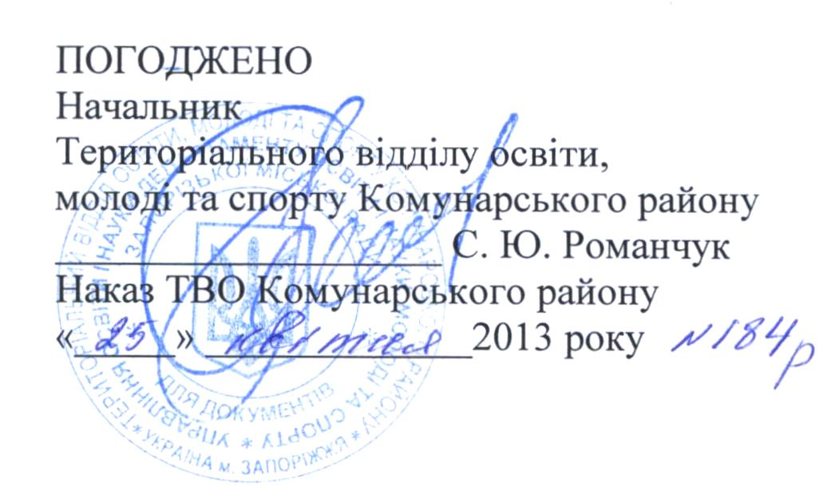 | 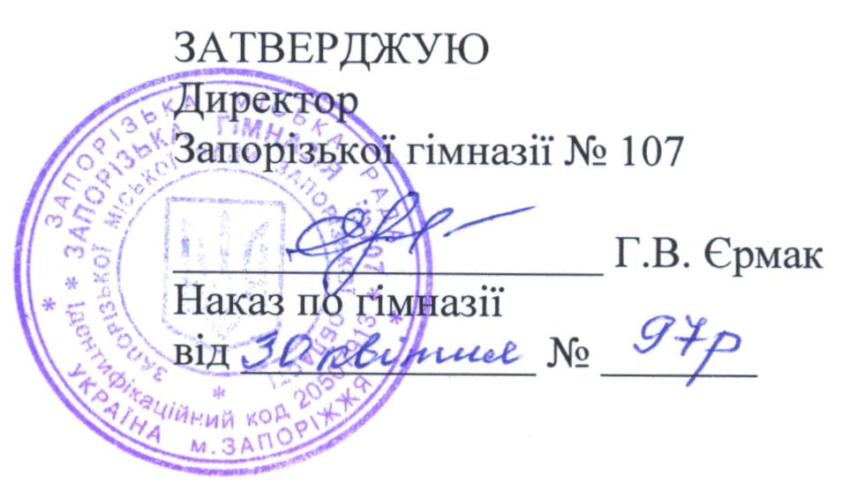
Розклад проведення
державної підсумкової атестації за освітній рівень повної загальної середньої освіти
в 2012-2013 навчальному році

Дата  проведення ДПА | Предмет | Клас | Початок ДПА
27.05 | українська мова (переказ) | 11-А | 9.00
27.05 | українська мова (переказ) | 11-Б | 9.00
27.05 | українська мова (переказ) | 11-В | 9.00
29.05 | математика | 11-А, 11-Б | 9.00
29.05 | історія України | 11-А, 11-Б, 11-В | 9.00
29.05 | біологія | 11-А,11-Б, 11-В | 9.00
29.05 | українська література | 11-В | 9.00
29.05 | креслення | 11-В | 9.00
31.05 | українська література | 11-Б | 10.30
31.05 | інформатика | 11-А | 10.30
31.05 | англійська мова | 11-А | 10.30
31.05 | технології | 11-В | 10.30

